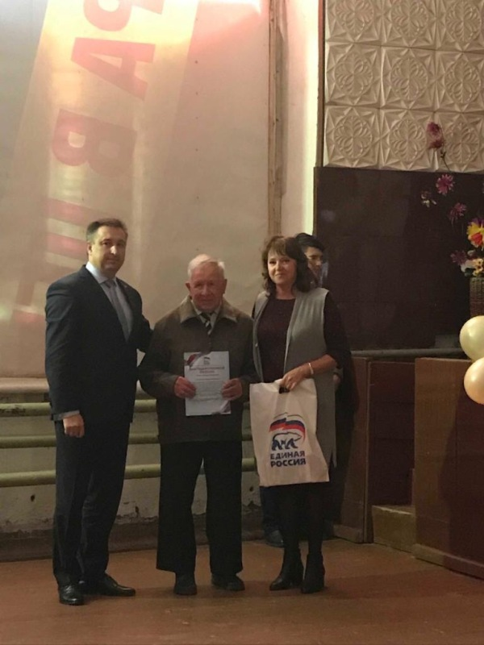

25 сентября в с.Боярка отпраздновали День села, посвященный 95-летию со дня образования Колыванского района.

Глава Колыванского района Евгений Артюхов и председатель Совета депутатов Колыванского района Ирина Вепрева поздравили сельчан с праздником, пожелали им благополучия, успехов в труде на благо малой Родины и вручили Благодарности Главы и председателя Совета депутатов Колыванского района. Член регионального президиума партии «Единая Россия» Евгений Артюхов и секретарь Местного отделения Партии «Единая Россия» Колыванского района Ирина Вепрева вручили Благодарственные письма местного отделения партии «Единая Россия» Колыванского района.

